**Вопросы из ФОС: (вопрос № 1 из билета)**

1. Что такое экспертная система

2. Обзор исследований в области искусственного интеллекта

3. Представление знаний

4. Символические вычисления

5. Системы, основанные на знаниях

6. Ассоциативные сети и системы фреймов

7. Объектно-ориентированное программирование

8. Логическое программирование

9. Представление неопределенности знаний и данных

10. Приобретение знаний

11. Эвристическая классификация

12. Гибридные системы

13. Иерархическое построение и проверка гипотез

14. Решение проблем конструирования

15. Рассуждения, основанные на прецедентах

16. Средства формирования пояснений

17. Инструментальные средства разработки экспертных систем

18. Системы с доской объявлений

19. Система отслеживания истинности предположений

20. Формирование знаний на основе машинного обучения

21. Сети доверия

**Основные вопросы к экзамену: (вопрос № 2 из билета)**

1. **Формальные модели представления знаний;**
2. **Нечеткая логика;**
3. **Нечеткая экспертная система;**
4. **Технология разработки экспертных систем;**
5. **Логический вывод в ЭС;**
6. **Особенности построения и организации экспертных систем;**
7. **Диаграммы доверия;**
8. **Байесовские сети доверия;**
9. **Дискретные и непрерывные переменные в байесовских сетях доверия;**
10. **Экспертное оценивание;**
11. **Групповая экспертная оценка при непосредственном оценивании;**
12. **Метод непосредственной оценки;**
13. **Метод ранжирования;**
14. **Метод парных сравнений;**
15. **Распространение вероятностей в ЭС;**
16. **Теория субъективных вероятностей;**
17. **Последовательное распространение вероятностей;**
18. **Неопределенности в ЭС и проблемы порождаемые ими;**
19. **Теория Демстера-Шеффера;**
20. **Связь и отличия теории Демстера-Шеффера от теории вероятностей.**
21. **Назначения и основные свойства экспертных систем. Их отличия от других программ.**
22. **Состав и взаимодействие участников в построении и эксплуатации ЭС**
23. **Преимущества использования ЭС**
24. **Особенности построения и организации экспертных систем.**
25. **Основные режимы работы ЭС**
26. **Отличие ЭС от традиционных программ.**
27. **Методы измерения степени влияния объектов (Ранжирования, парных сравнений, непосредственной оценки)**
28. **Формирование и оценка компетентности группы экспертов. Режимы работы группы экспертов.**
29. **Обработка экспертных оценок.**
30. **ЭС с неопределенными знаниями.**
31. **Диаграммы влияния.**
32. **Эвристическая классификация**
33. **Гибридные системы**
34. **Формирование знаний на основе машинного обучения**

**ПРИМЕРЫ ЗАДАЧИ (вопрос № 3 из билета)**

# Вопрос 3

Осуществить ранжирование и парное сравнение объектов на основе

упорядоченной последовательности 



# Вопрос 3





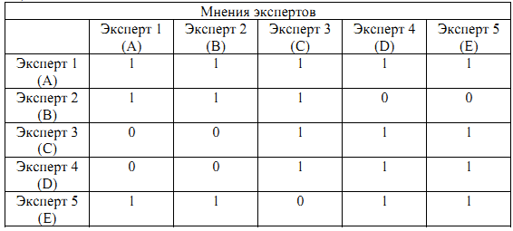

# Вопрос 3

В результате опроса трех (m=3) экспертов о степени влияния на

результат трех (n=3) различных факторов (объектов) получены следующие

таблицы парных сравнений. Получить групповую оценку степени влияния

каждого из объектов на результат.

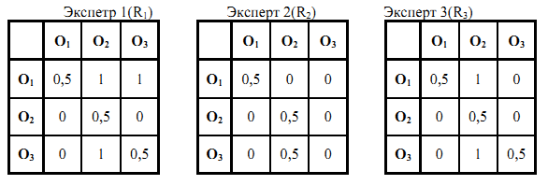

# Вопрос 3

Выполнить обобщенную ранжировку на основе данных:

Три эксперта (m=3) провели ранжировку трех объектов (n=3) по степени их

влияния на какой-либо результат.

Таблица ранжировок имеет вид:

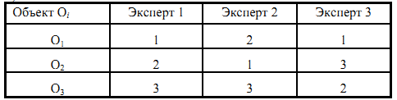

# Вопрос 3

Осуществить ранжирование и парное сравнение объектов на основе

упорядоченной последовательности 



# Вопрос 3





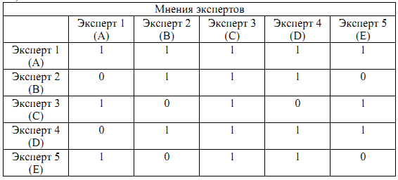

# Вопрос 3

**Имеются нечеткие подмножества ЕМКИЙ НDD и НАДЕЖНЫЙ НDD, определенные**

**следующими функциями принадлежности:**

**Емкий (х) = {0. если объем (х) < 1 GЬ. Надежный (х) ={0. если время (х) < 12 мес.;**

**(объем (х) -1)/119. если 1 Gb <> объем (х) <= 120 GЬ: (Время(х) -12 мес )/348, если 12 мес < = время(х) < = 360 мес;**

**1. если объем (х) > 120 GЬ 1. если время (х) > 360 мес.;}**

**Вычислить**

**а = X - ЕМКИЙ, и X - НАДЕЖНЫЙ:**

**если:**

**Объем -80 GЬ, время – 36 мес.;**

# Вопрос 3

**Имеются нечеткие подмножества ЕМКИЙ НDD и НАДЕЖНЫЙ НDD, определенные**

**следующими функциями принадлежности:**

**Емкий (х) = {0. если объем (х) < 1 GЬ. Надежный (х) ={0. если время (х) < 12 мес.;**

**(объем (х) -1)/119. если 1 Gb <> объем (х) <= 120 GЬ: (Время(х) -12 мес )/348, если 12 мес < = время(х) < = 360 мес;**

**1. если объем (х) > 120 GЬ 1. если время (х) > 360 мес.;}**

**Вычислить**

**а = X - ЕМКИЙ, или X - НАДЕЖНЫЙ;**

**если:**

**Объем -80 GЬ, время – 36 мес.;**

# Вопрос 3

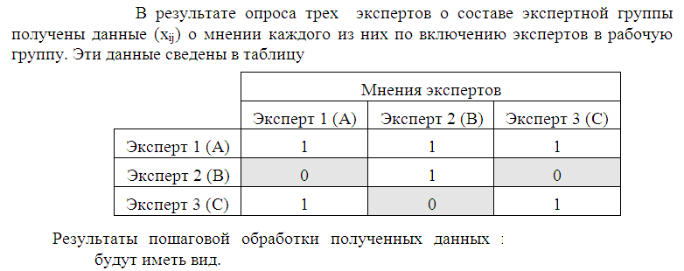

**Дополнительные практические задачи по лр:**

Лабораторная работа 1

*Задание:*

Знакомство с основами построения экспертных систем на основе байесовских сетей доверия (БСД), методами их реализации и приемами работы с ними в системе HUGIN.

Задание следует выполнить согласно выбранной предметной области.

Лабораторная работа 2

*Задание:*

Знакомство с основами проектирования ЭС с использованием диаграмм влияния (ДВ), методами их реализации в системе Hugin и основными приемами работы с ними.

Задание следует выполнить согласно выбранной предметной области.

Лабораторная работа 3

*Задание:*

Изучение основ проектирования ЭС на базе байесовских сетей доверия, содержащих как дискретные, так и непрерывные состояния, а также знакомство с методами их реализации в системе Hugin и приемами работы с ними.

Задание следует выполнить согласно выбранной предметной области.

Лабораторная работа 5

*Задание:*

Прочитать и осмыслить теоретические сведения. Знать для каких целей создана программа ES. Уметь ориентироваться в функциональных возможностях программы. На основе теории реализовать экспертную систему.

Задание следует выполнить согласно выбранной предметной области.

Лабораторная работа 6

*Задание:*

Прочитать и осмыслить теоретические сведения. Знать для каких целей создана программа MiniES2. Уметь ориентироваться в функциональных возможностях программы. На основе теории реализовать экспертную систему.

Задание следует выполнить согласно выбранной предметной области.

Лабораторная работа 4

*Задание:*

Прочитать и осмыслить теоретические сведения. Знать для каких целей создана программа ГУРУ. Уметь ориентироваться в функциональных возможностях программы. На основе теории реализовать экспертную систему.

Задание следует выполнить согласно выбранной предметной области.

Лабораторная работа 7

*Задание:*

Самостоятельно разработать, спроектировать и реализовать экспертную систему.

Задание следует выполнить согласно выбранной предметной области.